重庆市大渡口区市场监督管理局行政审批指南
重庆市大渡口区市场监督管理局行政审批指南均已在渝快办上发布，查询方式如下。
- 点击网址：https://zwykb.cq.gov.cn/qxzz/ddk/fwqd/xzqlqd/。
- 在“服务部门”处点击“查看全部”。如图一所示。
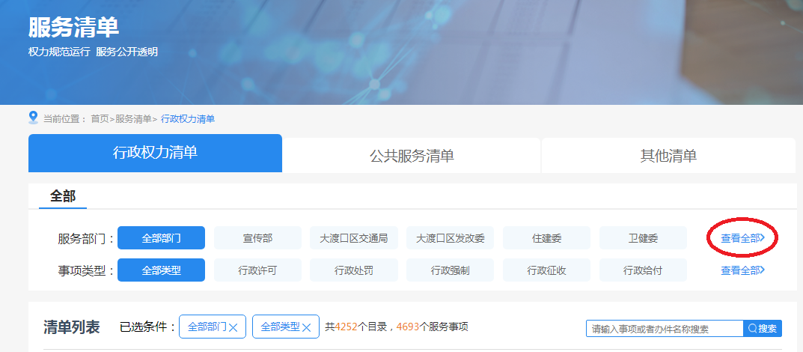
图一
- “服务部门”选择“市场监管局”，“事项类型”选择“行政许可”，在清单列表的具体服务事项右侧点击“展开”。如图二所示。
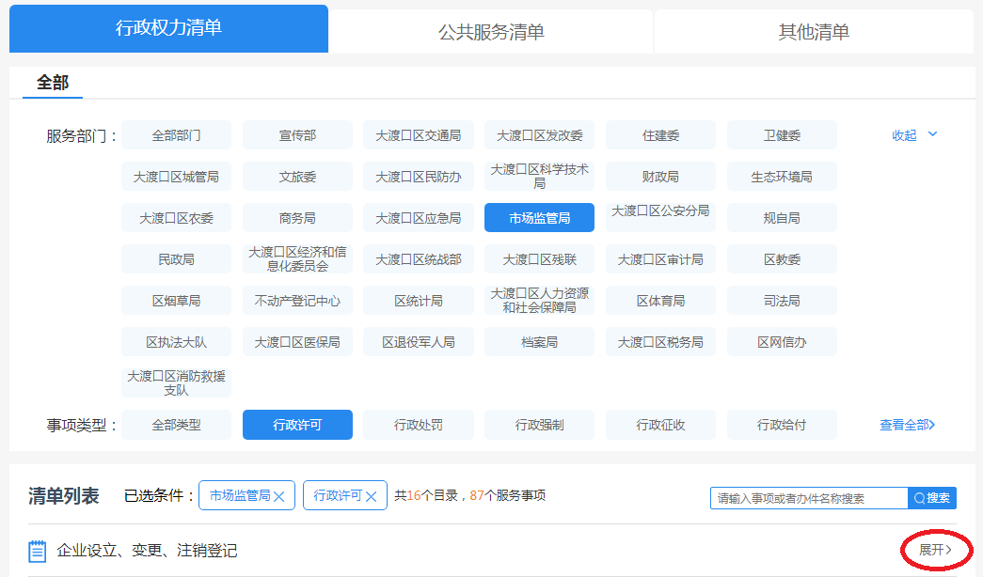
图二
- 展开后选择相关服务事项的“办事指南”。如图三所示。
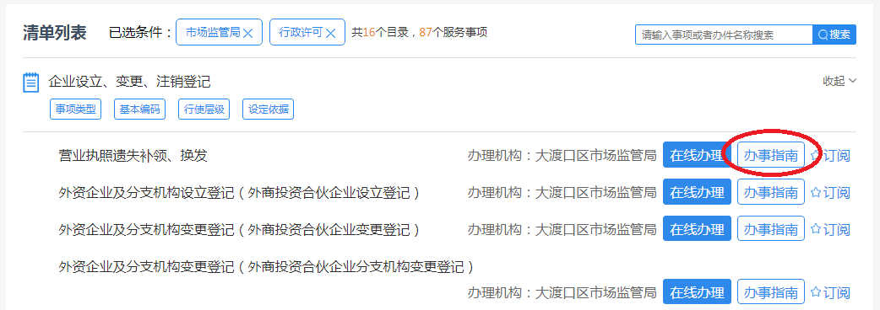
图三

